**[Ηλεκτρικό κύκλωμα](https://viewonphysics.gr/?p=29):ερωτήσεις-ασκήσεις.**

1. Σημειώστε με Σ και Λ για τις σωστές και λάθος προτάσεις.
   1. Οταν λέμε “κλείσε το φως” εννοούμε “δημιούργησε ανοιχτό κύκλωμα”.
   2. Οταν σε ένα κύκλωμα ο διακόπτης είναι κλειστός τότε υπάρχει ρεύμα.
   3. Είναι αδύνατον να υπάρξει ρεύμα χωρίς ηλεκτρική πηγή.
   4. Οι ηλεκτρικές πηγές παράγουν ηλεκτρόνια.
2. Επιλέξτε τη σωστή απάντηση. Πατώντας το διακόπτη για να ανάψουμε το φως:
   1. Ανοίγουμε κύκλωμα.
   2. Κλείνουμε κύκλωμα.
   3. Μεταβιβάζουμε ενέργεια.
   4. Μεταφέρουμε ηλεκτρόνια.
3. Αυτή η λάμπα δεν ανάβει παρόλο που ο διακόπτης Δ είναι κλειστός.  Δώστε δύο πιθανούς λόγους που συμβαίνει αυτό.

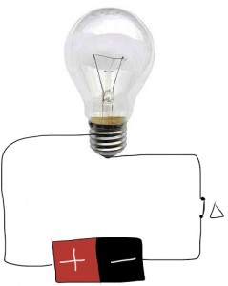

Άσκηση 3

1. Υποθέστε ότι έχετε ένα εξοχικό σπίτι μακρυά από τα δίκτυα της ΔΕΗ, αλλά, επειδή έχετε συσκευές που απαιτούν ηλεκτρικό ρεύμα (κομπιούτερ, κινητά τηλέφωνα, TV κτλ), χρειάζεστε πηγές ρεύματος. Αναφέρετε τρεις τρόπους που μπορείτε να παράγετε ηλεκτρική ενέργεια κατάλληλη για τη λειτουργία των συσκευών σας.
2. Γιατί δεν μπορούμε να κατασκευάσουμε μια μπαταρία που να διαρκεί για πάντα; Ποια βασική αρχή της φυσικής αντιστρατεύεται κάτι τέτοιο;
3. Οι μπαταρίες είναι “πρωτογενείς” ή “δευτερογενείς” πηγές ενέργειας; Εξηγήστε τους λόγους.
4. Αντιστοιχίστε  τις ηλεκτρικές πηγές της αριστερής στήλης με τις μορφές ενέργειας που μετατρέπουν σε ηλεκτρική, στη δεξιά στήλη.

|  |  |
| --- | --- |
| Μπαταρία  Α | 1.  Θερμική |
| Γεννήτρια  Β | 2. Ακτινοβολία |
| Φωτοστοιχείο  Γ | 3. Κινητική |
| Θερμοστοιχείο Δ | 4. Χημική |

1. Σημειώστε με Σ και Λ για τις σωστές ή λάθος προτάσεις.
   1. Η τάση είναι ένα μέγεθος που συνδέεται με την ενέργεια που δίνει η πηγή στο κύκλωμα.
   2. Η τάση μετριέται σε βολτ.
   3. Οι κοινές μπαταρίες του εμπορίου αναγράφουν πάντα τα αμπέρ που μπορούν να δώσουν.
   4. Το βολτόμετρο συνδέεται με διαφορετικό τρόπο από το αμπερόμετρο σε ένα κύκλωμα.
2. Το κύκλωμα αποτελείται από μία πηγή, μία λάμπα, ένα διακόπτη Δ και τρία όργανα μέτρησης. Δύο βολτόμετρα και ένα αμπερόμετρο.  Τι μετράει το κάθε όργανο; Αν ο διακόπτης Δ είναι ανοιχτός, μηδενίζονται όλες οι ενδείξεις των οργάνων; Αν κλείσουμε το διακόπτη, υπάρχουν μηδενικές ενδείξεις στα όργανα; Συγκρίνετέ τις ενδείξεις των βολτομέτρων (1) και (2) στην περίπτωση αυτή.

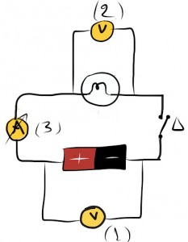

Άσκηση 9

1. Επιλέξτε τη σωστή απάντηση. Οι ηλεκτρικοί καταναλωτές είναι συσκευές που:
   1. Μετατρέπουν σε ηλεκτρική ενέργεια άλλη μορφής ενέργεια.
   2. Καταναλώνουν ηλεκτρική ενέργεια και την μετατρέπουν σε άλλη μορφή.
   3. Καταναλώνουν θερμότητα και παράγουν ρεύμα.
   4. Παίρνουν τάση και δίνουν ρεύμα.
2. Για να διευκολύνουμε τη σχεδίαση κυκλωμάτων χρησιμοποιούμε σύμβολα. Να σχεδιάσετε ένα κύκλωμα που να περιλαμβάνει ηλεκτρική πηγή, κλειστό διακόπτη, μία λάμπα (καταναλωτής), ένα αμπερόμετρο που να μετράει το ρεύμα του κυκλώματος, ένα βολτόμετρο που να μετράει τη τάση στα άκρα της λάμπας και καλώδια. Να σχεδιάσετε και τη φορά του ρεύματος στο κύκλωμα.
3. Στο κύκλωμα περιλαμβάνεται μία λάμπα, δύο πηγές 3V και 6V και ένας διπλός διακόπτης. Σε ποια θέση, Α ή Β, πρέπει να βάλουμε το διακόπτη ώστε η λάμπα να φωτοβολεί περισσότερο; Τι συμβαίνει σ’ αυτήν τη περίπτωση ενεργειακά; Εχει κάποια σχέση τη τάση που βάζουμε στα άκρα ενός καταναλωτή με την ενέργεια που καταναλώνει;

[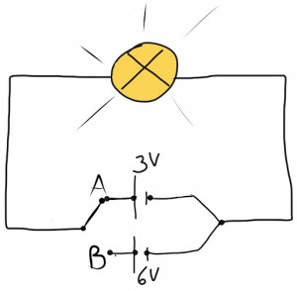](http://viewonphysics.gr/wp-content/uploads/2013/08/25255BUNSET-25255D3.jpg)

Άσκηση 12

1. Μία μπαταρία του εμπορίου 1,5V τροφοδοτεί ένα απλό κύκλωμα που περιλαμβάνει μικρή λάμπα Λ, διακόπτη Δ και βολτόμετρο που είναι συνδεδεμένο στους πόλους της μπαταρίας. Με ανοιχτό το διακόπτη, ποια θα είναι η ένδειξη του βολτόμετρου; Τι πιστεύετε ότι θα συμβεί με την ένδειξη του βολτόμετρου αν κλείσουμε το διακόπτη; Θα αυξηθεί, θα ελλατωθει, θα παραμείνει ίδια όπως πριν; Μπορείτε να δώσετε μια εξήγηση;

[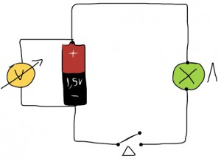](http://viewonphysics.gr/wp-content/uploads/2013/08/25255BUNSET-25255D4.jpg)

Άσκηση 13

1. Τοποθετούμε τώρα το βολτόμετρο στα άκρα της λάμπας Λ κρατώντας ανοιχτό το διακόπτη. Ποια θα είναι η ένδειξη του βολτόμετρου; Αν κλείσουμε το διακόπτη, η ένδειξη του βολτόμετρου θα είναι ίδια ή διαφορετική από αυτήν πού πήραμε στην προηγούμενη άσκηση με κλειστό και πάλι το διακόπτη;

[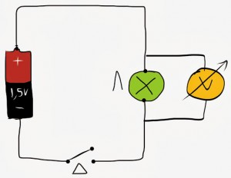](http://viewonphysics.gr/wp-content/uploads/2013/08/25255BUNSET-25255D5.jpg)

Άσκηση 14

1. Επιλέξτε τη σωστή απάντηση. Οταν “ανοίγουμε το φως” κλείνουμε το κύκλωμα και δημιουργούμε ηλεκτρικό ρεύμα. Η λάμπα φωτισμού σχεδόν ακαριαία ανάβει. Αυτό συμβαίνει γιατί:
   1. Τα ηλεκτρόνια μέσα στα καλώδια κινούνται με αστραπιαία ταχύτητα.
   2. Το φως διαδίδεται με τεράστια ταχύτητα.
   3. Ο διακόπτης στέλνει ηλεκτρόνια στο κύκλωμα με πολύ μεγάλη ταχύτητα.
   4. Δημιουργείται ηλεκτρικό πεδίο και αυτό στέλνει τις δυνάμεις πάνω στα ηλεκτρόνια με αστραπιαία ταχύτητα.
2. Γιατι τη ΔΕΗ την χαρακτηρίζουμε ως εταιρεία ενέργειας και όχι ρεύματος;
3. Σημειώστε με Σ και Λ για τις σωστές ή λάθος προτάσεις.
   1. Οι ηλεκτρικές πηγές είναι και πηγές ηλεκτρονίων που δημιουργούν ηλεκτρικό ρεύμα.
   2. Η ηλεκτρική ενέργεια είναι ίση με το έργο των ηλεκτρικών δυνάμεων που ασκούνται πάνω στα ελεύθερα ηλεκτρόνια.
   3. Κάθε ηλεκτρική πηγή μετατρέπει μια άλλη μορφή ενέργειας σε ηλεκτρική.
   4. Οι πρίζες είναι πηγές ηλεκτρονίων, γι αυτό δημιουργούν ηλεκτρικό ρεύμα.
4. Με υλικά που υπάρχουν στο Εργαστήριο Φυσικών Επιστημών του σχολείου, κατασκευάζουμε το ακόλουθο ηλεκτρικό δικτύωμα. *(Πανελλήνιος Διαγωνισμός Φυσικής 2014*)

[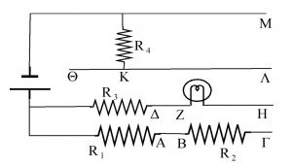](http://viewonphysics.gr/wp-content/uploads/2013/08/%CE%BA%CF%8D%CE%BA%CE%BB%CF%89%CE%BC%CE%B11.jpg)

Άσκηση 18

* 1. Θα σχηματιστεί κλειστό ηλεκτρικό κύκλωμα αν συνδέσουμε με καλώδια τα σημεία Μ και Λ;
  2. Θα σχηματιστεί κλειστό ηλεκτρικό κύκλωμα αν συνδέσουμε με καλώδια τα σημεία Η και Λ;
  3. Θα σχηματιστεί κλειστό ηλεκτρικό κύκλωμα αν συνδέσουμε με καλώδια τα σημεία Κ και Ζ;
  4. Θα σχηματιστεί κλειστό ηλεκτρικό κύκλωμα αν συνδέσουμε με καλώδια τα σημεία Η και Γ;
  5. Θα σχηματιστεί κλειστό ηλεκτρικό κύκλωμα αν συνδέσουμε με καλώδια τα σημεία Γ και Λ;
  6. Σε ποιες από τις παραπάνω περιπτώσεις (1 έως 5) ο λαμπτήρας ανάβει;
  7. Σε κάθε μία από τις παραπάνω περιπτώσεις (1 έως 5) που σχηματίζεται κύκλωμα, να γράψετε τις αντιστάσεις που συνδέονται κατά σειρά και εκείνες που είναι συνδεδεμένες παράλληλα.